SREDNJA ŠKOLA BEDEKOVČINA
49221 Bedekovčina, Ljudevita Gaja 1
e-mail: sskola-bedekovcina@kr.t-com.hr
tel. 049/213-994, 213-514
Bedekovčina, 9.6.2015.

Na osnovu odluke ravnatelja škole objavljuje

NATJEČAJ
za zasnivanje radnog odnosa

- Spremačica, na neodređeno puno radno vrijeme.

Natječaj je otvoren do 18.6.2015. Obavijest 30 dana. Stupanje na rad prema dogovoru.
Ponudu uz potrebnu dokumentaciju (životopis, rodni list, domovnicu, svjedodžbu o završenom školovanju, potvrdu o nekažnjavanju – sve u kopiji ili originalu) dostaviti na adresu škole.

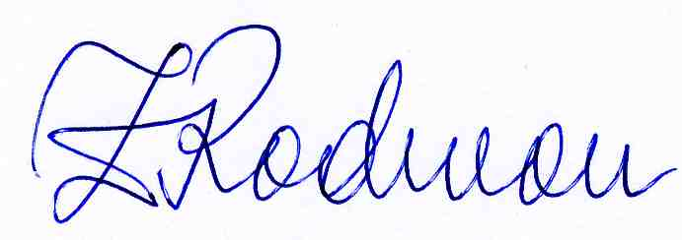
Ravnatelj, Zalatko Radman, prof.

